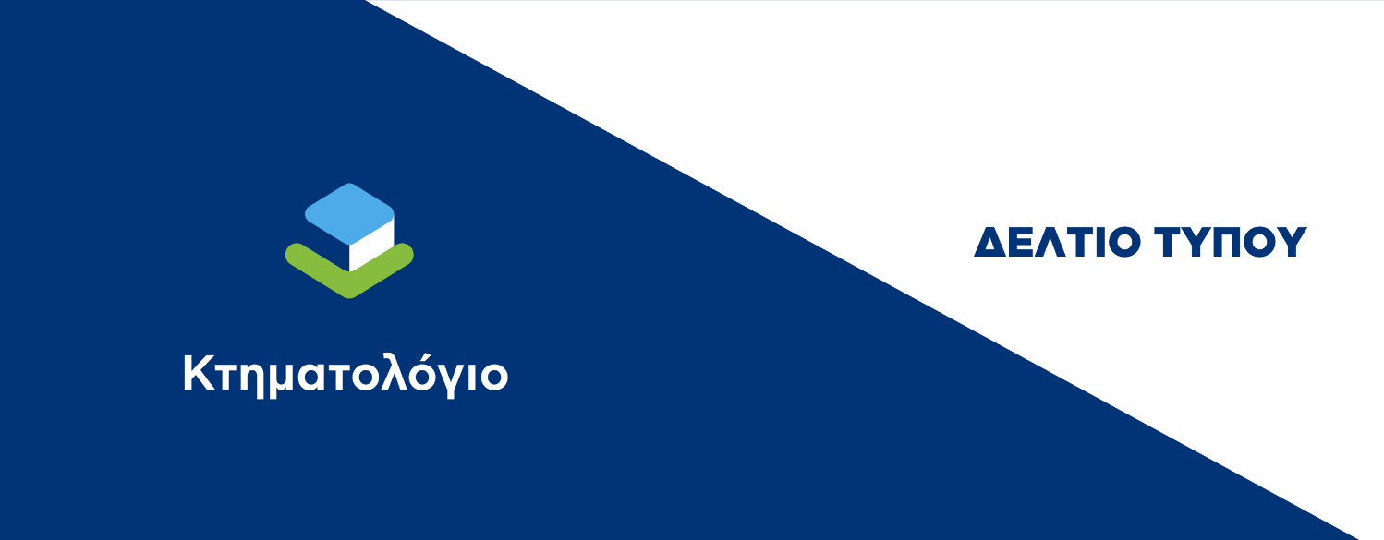

Γραφείο Δημοσίων Σχέσεων

pressoffice@ktimatologio.gr

Χολαργός, 1 Ιουλίου 2024
ΠΡΟΣ ΜΜΕ

Παρατείνεται η προθεσμία για τη διόρθωση θέσης και ορίων ακινήτων σε περιοχές της Λέσβου.

Παρατείνεται μέχρι την Παρασκευή 16 Αυγούστου 2024 η προθεσμία για την συμμετοχή στη διαδικασία του επαναπροσδιορισμού της θέσης και των ορίων των ακινήτων σε περιοχές της Λέσβου. Η παράταση κρίθηκε αναγκαία λόγω της μεγάλης συμμετοχής των πολιτών στη διαδικασία και προκειμένου να δοθεί επαρκής χρόνος ώστε οι ενδιαφερόμενοι να ενημερωθούν και να παραλάβουν τον Φάκελο Αυτοψίας για το ακίνητο τους. Μάλιστα, προκειμένου να διευκολυνθούν οι πολίτες, η αρμόδια υπηρεσία του Ελληνικού Κτηματολογίου ενημερώνει απευθείας τους δικαιούχους των αυτοψιών ώστε να προσέλθουν στο Κτηματολογικό Γραφείο Βορείου Αιγαίου και να παραλάβουν τον Φάκελο Αυτοψίας.
Η διαδικασία η οποία ξεκίνησε πιλοτικά, από το Υπουργείο Ψηφιακής Διακυβέρνησης και το Ελληνικό Κτηματολόγιο, στις 5/6/2024, αφορά ακίνητα που βρίσκονται τους παρακάτω ΟΤΑ της Δημοτικής Ενότητας Γέρας του Δήμου Μυτιλήνης της Περιφερειακής Ενότητας Λέσβου:

- ΟΤΑ Μεσαγρού: για όλα τα ακίνητα των οποίων ο ΚΑΕΚ ξεκινάει από 330490604 & 330490605
- ΟΤΑ Παπάδου: για όλα τα ακίνητα οποίων ο ΚΑΕΚ ξεκινάει από 330671207
- ΟΤΑ Πλακάδου: για όλα τα ακίνητα των οποίων ο ΚΑΕΚ ξεκινάει από 330740404
- ΟΤΑ Παλαιοκήπου: για όλα τα ακίνητα των οποίων ο ΚΑΕΚ ξεκινάει από 330621504

Για τις περιοχές αυτές έχει ήδη ολοκληρωθεί η επεξεργασία των αναφορών από τους ιδιοκτήτες για σφάλματα που αφορούσαν τη θέση και τα όρια του ακινήτου τους, και ξεκινάει τώρα η επόμενη φάση ενημέρωσης των ιδιοκτητών των επηρεαζόμενων ακινήτων από αυτοψίες που προηγήθηκαν για τον καθορισμό των ορίων των ιδιοκτησιών με ακριβέστερες μεθόδους.
Τι πρέπει να γνωρίζει ο πολίτης:
- Κάθε ιδιοκτήτης ακινήτου στις περιοχές αυτές, ο οποίος έχει συμμετάσχει στην προηγούμενη διαδικασία διόρθωσης των ορίων και της θέσης της ιδιοκτησίας του, πρέπει να μεταβεί στην έδρα του Κτηματολογικού Γραφείου Βορείου Αιγαίου, στη Μυτιλήνη, έως τις 16/08/2024, προκειμένου να παραλάβει τον Φάκελο Αυτοψίας του ακινήτου του. Ειδικά για τους κατοίκους της Γέρας, εφόσον αυτοί δεν έχουν την δυνατότητα μετάβασης στο γραφείο της Μυτιλήνης, μπορούν να παραλαμβάνουν τον Φάκελο Αυτοψίας στο αρχειοφυλακείο Παππάδου-Γέρας κατόπιν ραντεβού. Ο Φάκελος Αυτοψίας περιλαμβάνει το «Διάγραμμα της Αυτοψίας» όπου αποτυπώνονται τα όρια του ακινήτου στα κτηματολογικά διαγράμματα και τον «Πίνακα της Αυτοψίας» με την περιγραφή των τμημάτων των ΚΑΕΚ που επηρεάζονται από τον επαναπροσδιορισμό.
- Στη συνέχεια, θα πρέπει να ενημερώσει τους επηρεαζόμενους όμορους ιδιοκτήτες που δεν συμμετείχαν στη διαδικασία της αυτοψίας ή δεν αποδέχθηκαν εγγράφως την μεταβολή των ορίων των ακινήτων τους. Σε περίπτωση κοινοποίησης του φακέλου της αυτοψίας η προθεσμία για την κοινοποίηση ορίζεται από τον Προϊστάμενο του Κτηματολογικού Γραφείου Βορείου Αιγαίου και αναγράφεται στον Φάκελο Αυτοψίας, καθώς και τα στοιχεία των δικαιούχων των ακινήτων στους οποίους πρέπει να γίνει η κοινοποίηση.
- Οι όμοροι ιδιοκτήτες, εφόσον συμφωνούν με την μεταβολή των ορίων των ακινήτων τους, μπορούν να συναινέσουν με υπεύθυνη δήλωση ή, σε περίπτωση διαφωνίας τους, να υποβάλουν εγγράφως τις αντιρρήσεις στην έδρα του Κτηματολογικού Γραφείου Βορείου Αιγαίου, στη Μυτιλήνη, ή, κατόπιν ραντεβού, στο αρχειοφυλακείο Παππάδου - Γέρας του Κτηματολογικού Γραφείου Βορείου Αιγαίου, μέσα σε συγκεκριμένες προθεσμίες που ορίζονται μέσω της διαδικασίας κοινοποιήσεων.
- Μετά την ολοκλήρωση της διαδικασίας, θα ακολουθήσει η ανάρτηση των προσωρινών κτηματολογικών πινάκων και διαγραμμάτων για την ενημέρωση των ενδιαφερομένων για την οριστικοποίηση των γεωμετρικών μεταβολών (άρθρο 19 Α παρ.3 του ν.2664/1998).

Οι ενδιαφερόμενοι μπορούν να ενημερώνονται και να παραλαμβάνουν τον Φάκελο Αυτοψίας τους από την έδρα του Κτηματολογικού Γραφείου Βορείου Αιγαίου, στη Μυτιλήνη, Ναυμαχίας Έλλης 101, Τ.Κ. 81100, Μυτιλήνη, τηλέφωνο 22513 06903, Καθημερινά 10.00-13.00.

Αναλυτικές οδηγίες και έντυπα για τη διαδικασία στην ιστοσελίδα του Ελληνικού Κτηματολογίου www.ktimatologio.gr – Πληροφοριακό Υλικό - Κτηματολόγιο σε Λειτουργία - Διαδικασία επαναπροσδιορισμού θέσης και ορίων ακινήτων.

Για γενικές πληροφορίες
Τηλ 210 6505600 Καθημερινές 10:00 - 15:00
e-mail επικοινωνίας για ερωτήματα: epan_dk_lesvos@ktimatologio.gr

